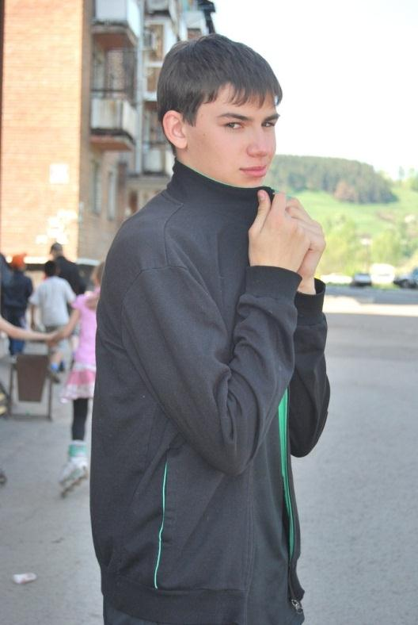
Предвыборная программа кандидата на пост ученического директора
Чуменкова Даниила.
Я предлагаю свою кандидатуру на роль ученического директора, потому что думаю, что смогу организовать слаженную работу всех секторов директората, к тому же у меня уже есть такой опыт работы. Из моих личных качеств можно выделить: умение работать в команде, умение выбирать правильное решение из ста имеющихся, мое личное обаяние.
Я предлагаю такую программу:
- Организовать целенаправленную работу по пропаганде здорового образа жизни: лекции, флэш-мобы, спортивные соревнования по баскетболу и волейболу между классами.
- Создать «доску позора» и записывать туда имена тех, кто приходит в школу не в школьной форме, опаздывает на уроки.
- Полностью искоренить курение на территории школы.
- Организовать порядок на территории школы, взяться за помощь в проведении субботников. Создать «экран чистоты» для отслеживания порядка в классах.
- Проводить праздники, вечера и дискотеки.
- Помогать младшему звену в учебном процессе, заниматься с отстающими по программе детьми.

